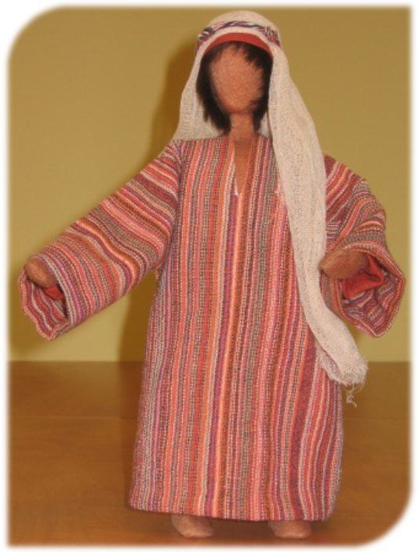
KURZ
BIBLICKÝCH POSTAVIČEK
v Jeseníku!

Náplň kurzu:
Výroba biblické postavičky
a praktická ukázka práce s postavičkami podle biblického textu.

pátek 30. 9. 2011 (17.00 – 20.00)
sobota 1. 10. 2011 (8.00 – 17.00)

Místo konání:
Areál ZŠ Průchodní v Jeseníku, bílá budova – Čajový klub Hnutí Brontosaurus.
Kurzy výroby biblických postaviček jsou pořádány Českým katolickým biblickým dílem.

Cena:
lektorné 100,- + 170,- na výrobu jedné postavičky

Občerstvení s sebou + možnost společného objednání pizzy či salátu k sobotnímu obědu.

Je potřeba se závazně přihlásit předem – do neděle 25. 9. 2011
Věrka Ingrová // vingr@centrum.cz // tel: 732 128 116

